Pressemeddelelse
1. marts 2022

SPOR i byen:
Nordens førende festival for lyd – og tonekunst offentliggør årets program
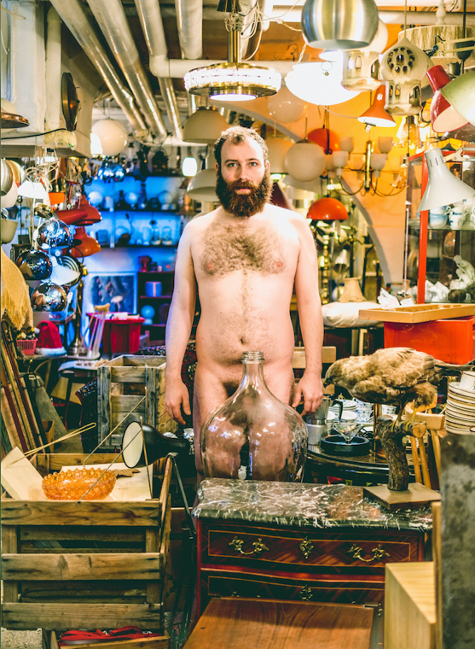

Fra den 27. april til den 1. maj 2022 sætter SPOR festival igen sine aftryk i Aarhus. Forskellige steder i byen, vil årets kunstnere skrue op for musikken, give nye perspektiver på temaer som klima, natur og menneskehed og have os til at lytte mere til verden og til hinanden.

Bora Bora · turkis · Sankt Lukas Kirke · Spanien · Godsbanen · Åen · Dokk1 · Glaspavillonen · Væksthuset · ARoS

Se programmet her.

I byrummet, på etablerede spillesteder og på alternative lokations summer lyden af SPOR festival i fem dage. Unikke kompositioner skaber sammen med performance, skulpturer, billeder, videoer og den levende verden omkring os forskellige musikalske universer fyldt med sanselige lydoplevelser. Det er overraskende koncerter, fascinerende musik – og lydinstallationer og intime udstillinger. Fælles for dem er, at de vil have os til at se ud i verden og ind i os selv på ny.

SPOR festival 2022 er elektronisk musik, det er musik fra klassiske instrumenter og det er livets toner. Det er et lydmekka fyldt med soniske landskaber, der vil gøre op med forestillingen om dem og os gennem alt fra et børnekors klimaprotester til undervandsoptagelser fra Aarhus Å henover menneskers fortrolige fortællinger, overgangsritualer og meget mere. Årets program er fyldt med både morgendagens stjerner og danske og internationale sværvægtere som blandt andre James Black, Quatour Diotima, Raquel Castro, Claudia Molitor, Olga Szymula, Scenatet, Jeppe Just Christensen, Bara Gisladottir, Kathy Hinde, Mikhail Karikis, Dawn Scarfe, Saša Spačal, Ragnhild May, Lisa Streich og mange flere.

Læs mere på SPORfestival.dk
Om SPOR festival
Bag SPOR festival står Anne Marqvardsen og Anna Berit Asp Christesen. Sammen søger de at præsentere festivalens publikum for de nyeste tendenser indenfor lyd – og tonekunst. De ønsker at sikre en bred diversitet i programmet, og arbejder tæt sammen med de respektive kunstnere i deres kuratering.

SPOR festival indtager Aarhus fra den 27. april til den 1. maj 2022 og foregår følgende steder i Aarhus: Bora Bora, turkis, Sankt. Lukas Kirke, Spanien, Godsbanen, Åen, Dokk1, Glaspavillonen, Væksthuset og ARoS.

SPOR festival er støttet af Aarhus Kommune, Augustinus Fonden, Creative Europe, Koda Kultur, Knud Højgaards Fond, Region Midtjylland, SNYK, Statens Kunstfond, Wilhelm Hansen Fonden, William Demant Fonden, Ny Carlsbergfondet, Solistforeningen af 1921, DMF og Dronning Margrethes og Prins Henriks Fond, ligesom Åbne Scene, Godsbanen, Det Jyske Musikkonservatorium, Scenatet, Sound Art Lab, Sounds Now, Dansk Komponistforening, Bora Bora, ARoS, SNYK, Struer Tracks, Det Turkise Telt, Music City Aarhus, Pappagallo, DOKK1, Børnekulturhuset, Spanien 19C, Science Museerne, Skt. Lukas Kirke og NJYD er festivalens samarbejdspartnere i 2022.

Med venlig hilsen,
Bülow Kommunikation

For yderligere information, kontakt venligst:
Natasha Holst Bülow // 27 63 69 88 // natasha@bulowkommunikation.dk

